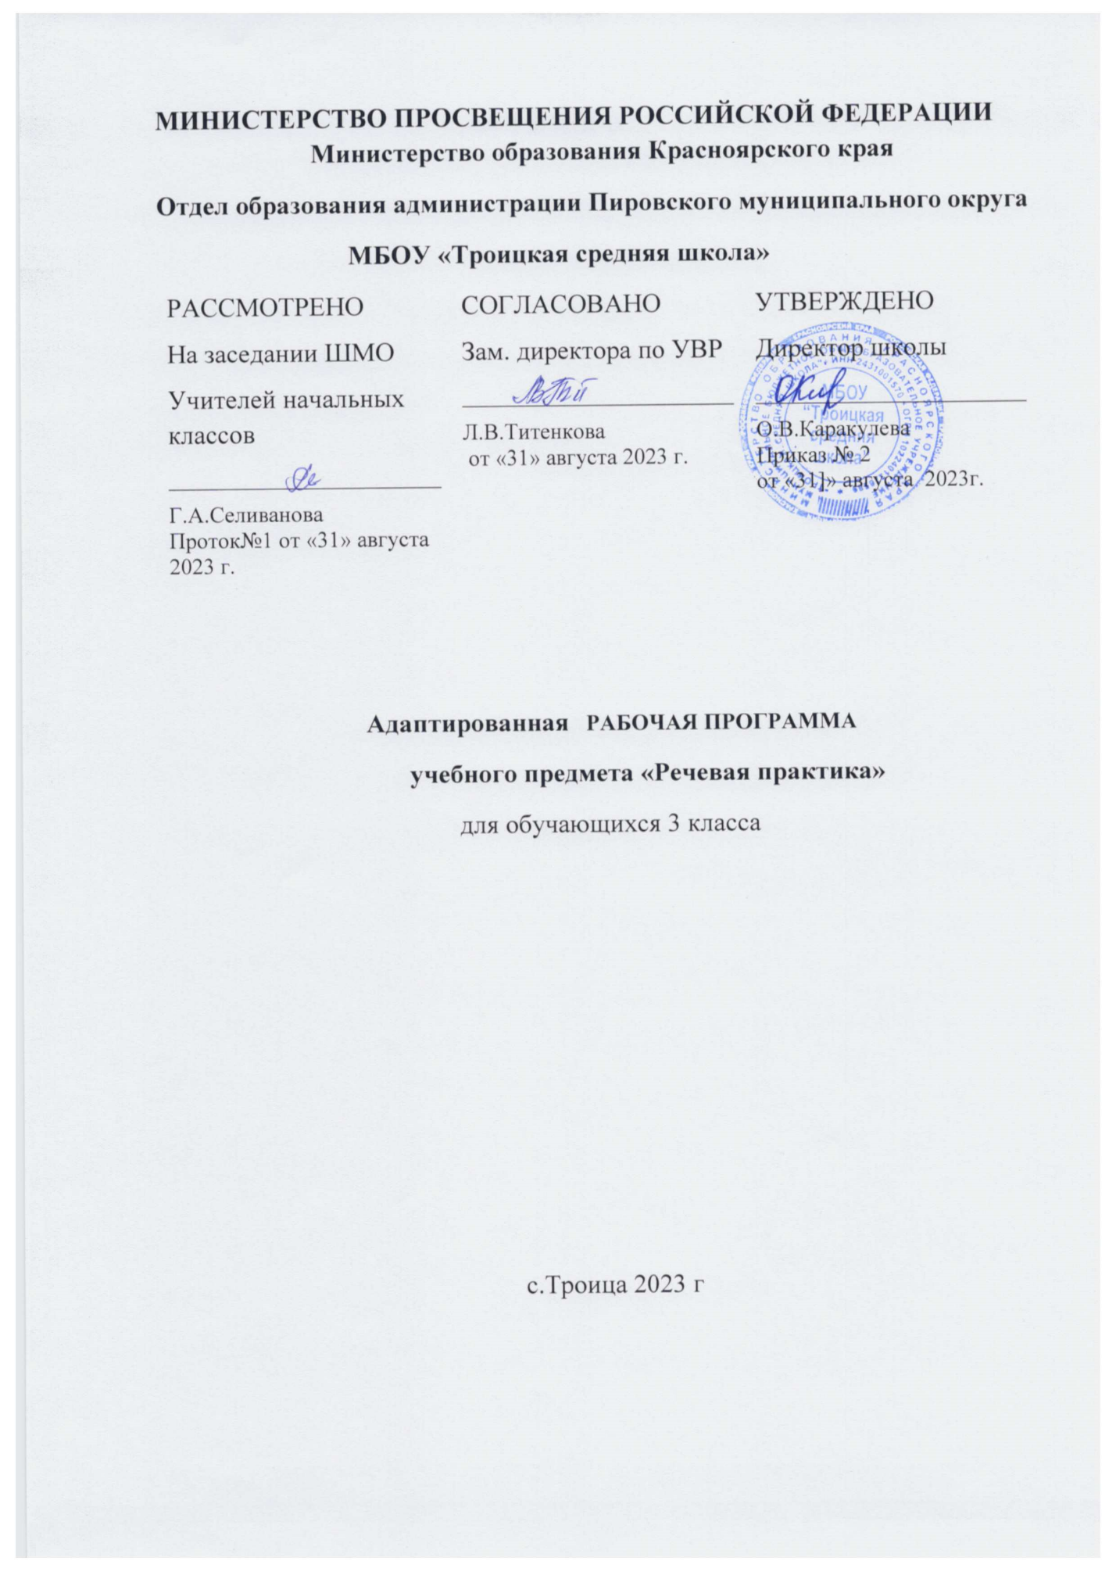

Пояснительная записка

Рабочая программа по предмету «Речевая практика» для 3 класса разработана на основе:
- Федерального государственного образовательного стандарта образования обучающихся с умственной отсталостью (интеллектуальными нарушениями), утвержденного приказом Министерства образования и науки РФ от 19.12.2014г.
- Примерной адаптированной основной общеобразовательной программы образования обучающихся с умственной отсталостью (интеллектуальными нарушениями)

Цель реализации АООП образования обучающихся с легкой умственной отсталостью (интеллектуальными нарушениями) — создание условий для максимального удовлетворения особых образовательных потребностей обучающихся, обеспечивающих усвоение ими социального и культурного опыта через использование вербальных и невербальных средств для общения с окружающими людьми в различных ситуациях.
Коррекционно-развивающие задачи:
- уточнять и обогащать представления об окружающей действительности и способствовать овладению на этой основе языковыми средствами (слово, предложение, словосочетание);
- формировать первоначальные «дограмматические» понятия и развивать коммуникативно-речевые навыки;
- способствовать овладению различными доступными средствами устной и письменной коммуникации для решения практико-ориентированных задач;
- осуществлять коррекцию недостатков речевой и мыслительной деятельности;
- формировать основы навыка полноценного чтения художественных текстов доступных для понимания по структуре и содержанию;
- развивать навыки устной коммуникации;
- формировать положительные нравственные качества и свойства личности..

Планируемые результаты освоения учебного предмета
«Речевая практика»

Планируемые личностные результаты:
1)Уточнение представлений о праздниках личных и государственных, связанных с историей страны.
2) Расширение представлений о различных социальных ролях (покупатель, пассажир, пациент и др.), своих и окружающих.
3) Укрепление соответствующих возрасту ценностей и социальных ролей через расширение представлений о нормах этикета и правилах культурного поведения.
4) Овладение навыками коммуникации и принятыми нормами социального взаимодействия (в рамках предметных результатов 2 и 3 годов обучения).
5) Овладение социально-бытовыми навыками, используемыми в повседневной жизни (в рамках предметных результатов 2 и 3 годов обучения).

Планируемые предметные результаты:
Достаточный уровень:
понимать содержание сказок и рассказов, прочитанных учителем или артистами в записи на магнитофонной ленте;
выполнять инструкцию, предложенную в письменной форме;
выразительно произносить чистоговорки, короткие стихотворения после анализа;
участвовать в диалогах по темам речевых ситуаций;
правильно выражать свои просьбы, употребляя вежливые слова, уметь здороваться, прощаться, просить прощения и извиняться, используя соответствующие выражения;
сообщать о себе: имя и фамилию, адрес, имена и фамилии своих родственников;
принимать участие в коллективном составлении рассказа по темам речевых ситуаций;
уметь воспроизводить составленные рассказы с опорой на картинно-символический план;
слушать сказку или рассказ, пересказывать содержание.
Минимальный уровень:
выполнять задания по словесной инструкции учителя, детей;
выражать свои просьбы, используя вежливые слова, адекватно пользоваться правилами этикета при встрече и расставании с детьми и взрослыми;
знать свое имя и свою фамилию, адрес дома, объяснять, как можно доехать или дойти до школы (по вопросам учителя);
участвовать в ролевых играх в соответствии с речевыми возможностями;
слушать сказку или рассказ, уметь отвечать на вопросы с опорой на иллюстративный материал;
выразительно произносить чистоговорки, короткие стихотворения по образцу учителя;
участвовать в беседе;
слушать сказку или рассказ, пересказывать содержание, опираясь на картинно-символический план.

Метапредметные результаты

Формирование следующих базовых универсальных действий (БУД):
Регулятивные учебные действия:
- адекватно соблюдать ритуалы школьного поведения (поднимать руку, вставать и выходить из-за парты и т. д.);
- принимать цели и произвольно включаться в деятельность, следовать предложенному плану и работать в общем темпе;
- активно участвовать в деятельности, контролировать и оценивать свои действия и действия одноклассников;
- соотносить свои действия и их результаты с заданными образцами, принимать оценку деятельности, оценивать ее с учетом предложенных критериев, корректировать свою деятельность с учетом выявленных недочетов.

Познавательные учебные действия:
- выделять некоторые существенные, общие и отличительные свойства хорошо знакомых предметов;
- устанавливать видо-родовые отношения предметов;
- делать простейшие обобщения, сравнивать, классифицировать на наглядном материале;
- пользоваться знаками, символами, предметами-заместителями;
- читать и выражать свои мысли вслух;
- наблюдать под руководством взрослого за предметами и явлениями окружающей действительности;
- работать с несложной по содержанию и структуре информацией (понимать изображение, текст, устное высказывание, элементарное схематическое изображение, таблицу, предъявленных на бумажных и электронных и других носителях).

Коммуникативные учебные действия:
- вступать в контакт и работать в коллективе (учитель−ученик, ученик–ученик, ученик–класс, учитель−класс);
- использовать принятые ритуалы социального взаимодействия с одноклассниками и учителем;
- обращаться за помощью и принимать помощь;
- слушать и понимать инструкцию к учебному заданию в разных видах деятельности и быту;
- сотрудничать с взрослыми и сверстниками в разных социальных ситуациях; доброжелательно относиться, сопереживать, конструктивно взаимодействовать с людьми;
- договариваться и изменять свое поведение в соответствии с объективным мнением большинства в конфликтных или иных ситуациях взаимодействия с окружающими.

Содержание учебного предмета

Учебный предмет «Речевая практика» в 3 классе скорректирован в соответствии с учебным планом МБОУ «Троицкая средняя школа», рассчитан на 68 часов (2 часа в неделю, 34 учебные недели) и предусматривает включение в рабочую программу следующих разделов:

№ | Наименования разделов и тем | Кол-во часов
1. | Снова в школу! | 7
2. | Мы собрались поиграть… | 4
3. | В библиотеке | 5
4. | Сказки про Машу | 5
5. | Отправляюсь в магазин. | 3
6. | Телефонный разговор | 4
7. | Я – зритель | 3
8. | Какая сегодня погода? | 8
9. | Снегурочка | 4
10. | Поздравления | 3
11. | Весёлый праздник | 6
12. | Учимся понимать животных | 8
13. | Узнай меня! | 3
14. | Впереди лето! | 5
 | Итого: | 68 часов

Основное содержание программы
Аудирование и понимание речи
Повторение оппозиционных слоговых структур, слов-паронимов, предложений, различных по количеству слов: ма-мя, ло-лё, вя-вья; был – бил, пел – пил, кости – гости, тонет – стонет; я видела сегодня в скворечнице скворца, я видела вчера в скворечнице скворца и скворушку. Игра в маленького учителя, выполнение подобных заданий детьми (с помощью учителя).
Слушание коротких сказок и рассказов в исполнении чтецов с магнитофонной записи, просмотр видеофильмов. Ответы на вопросы по содержанию прослушанного или просмотренного.
Выполнение словесной инструкции, данной в письменном виде. Включение письменного задания в ролевую ситуацию.
Выбор из двух сходных по содержанию картинок той, которая соответствует услышанному предложению: Миша сердится на себя. (на картинке – клякса в альбоме, которая капнула с Мишиной кисточки). Вася удивляется (на картинке – мальчик открывает альбом, а там клякса от краски). Объяснение выбора.
Дикция и выразительность речи
Совершенствование речевого дыхания: посчитаем до 10 на одном выдохе, потянем звук /С/, потом /З/ на одном выдохе и др.
Четкое выразительное произнесение чистоговорок, стихотворных диалогов по подражанию, например: От топота копыт пыль по полю летит (выбор силы голоса и ритма); -Что ты,еж, такой колючий? – Это я на всякий случай. Знаешь, кто мои соседи? Волки, лисы и медведи! (смена тона голоса, переход от интонации повествования к интонации вопроса и наоборот ) и др.
Громкая, спокойная, тихая, шепотная речь. Использование нужной силы голоса в различных ролевых ситуациях.
Вежливый тон голоса в разговоре. Передача различных чувств соответствующим тоном голоса (радость, удивление, жалость, гнев, грусть, страх и др.) в специально подобранных диалогах. Отгадывание на схематических рисунках (пиктограммах) выражения этих чувств. Соотнесение с подготовленной ситуацией.
Произнесение одной и той же фразы с вопросительной, повествовательной и восклицательной интонацией. Обыгрывания ситуации, типа: Снег идет? – Да, снег идет. – Ура, снег идет!
Общение и его значение в жизни
Общение с природой. Что «говорят» деревья, цветы? Чем отвечают они на наше общение с ними?
Понимаем ли мы язык животных, их повадки, позы? Попробуем «расшифровать» их. Правильно ли мы общаемся с ними? Понимают ли нас животные?
Речевое общение. Для чего оно нужно людям? Подведение учащихся к выводу с опорой на иллюстративный материал: сообщить что-то новое, обменяться мнением, попросить о чем-нибудь, поздравить, пожалеть, утешить и т.д.
Правила речевого общения. Коллективная работа по определению правил. Опора на иллюстративный материал и заранее подготовленные ситуации:
- нужно говорить по очереди, а не всем сразу. Один говорит, а все слушают, иначе никто ничего не поймет;
- говорить нужно достаточно громко (но не кричать), чтобы тебя все слышали;
- когда говоришь, надо смотреть на того, с кем разговариваешь;
- если не соглашаешься с чем-то и возражаешь собеседнику, надо делать это вежливо и не обижать его;
не забывать употреблять вежливые слова: пожалуйста, извини, извините, спасибо.
Письменное общение. Использование письменного общения в жизни (вывески и афиши на улицах города, рекламы, письма, поздравительные открытки). Письмо записок друг к другу с передачей информации, просьбы, предложений о совместных действиях и т.д.

Базовые формулы речевого общения (представлены с нарастанием к материалу, излучавшемуся в 1и 2 классах)
Обращение, привлечение внимания. «Ты» и «Вы», обращение по имени и отчеству, по фамилии, обращение к знакомым взрослым и ровесникам. Грубое обращение, нежелательное обращение (по фамилии). Ласковые обращения. Грубые и негрубые обращения. Бытовые (неофициальные) обращения к сверстникам, в семье. Именные, бытовые, ласковые обращения. Функциональные обращения (к продавцу, к сотруднику полиции и др.). Специфика половозрастных обращений (дедушка, бабушка, тетенька, девушка, мужчина и др.). Вступление в речевой контакт с незнакомым человеком без обращения («Скажите, пожалуйста…»). Обращение в поздравительной открытке.
Знакомство, представление, приветствие. Формулы «Давай познакомимся», «Меня зовут …», «Меня зовут …, а тебя?». Формулы «Это …», «Познакомься пожалуйста, это …». Ответные реплики на приглашение познакомиться («Очень приятно!», «Рад познакомиться!»).
Приветствие и прощание. Употребление различных формул приветствия и прощания в зависимости от адресата (взрослый или сверстник). Формулы «здравствуй», «здравствуйте», «до свидания». Развертывание формул с помощью обращения по имени и отчеству. Жесты приветствия и прощания. Этикетные правила приветствия: замедлить шаг или остановиться, посмотреть в глаза человеку.
Формулы «Доброе утро», «Добрый день», «Добрый вечер», «Спокойной ночи». Неофициальные разговорные формулы «привет», «салют», «счастливо», «пока». Недопустимость дублирования этикетных формул, использованных невоспитанными взрослыми. Развертывание формул с помощью обращений.
Формулы, сопровождающие ситуации приветствия и прощания «Как дела?», «Как живешь?», «До завтра», «Всего хорошего» и др. Просьбы при прощании «Приходи(те) еще», «Заходи(те», «Звони(те)».
Приглашение, предложение. Приглашение домой. Правила поведения в гостях.
Поздравление, пожелание. Формулы «Поздравляю с …», «Поздравляю с праздником …» и их развертывание с помощью обращения по имени и отчеству.
Пожелания близким и малознакомым людям, сверстникам и старшим. Различия пожеланий в связи с разными праздниками. Формулы «Желаю тебе …», «Желаю Вам …», «Я хочу пожелать …». Неречевые средства: улыбка, взгляд, доброжелательность тона.
Поздравительные открытки.
Формулы, сопровождающие вручение подарка «Это Вам (тебе)», «Я хочу подарить тебе …» и др. Этикетные и эмоциональные реакции на поздравления и подарки.
Одобрение, комплимент. Формулы «Мне очень нравится твой …», «Как хорошо ты …», «Как красиво!» и др.
Телефонный разговор. Формулы обращения, привлечения внимания в телефонном разговоре. Значение сигналов телефонной связи (гудки, обращения автоответчика сотовой связи). Выражение просьбы позвать к телефону («Позовите пожалуйста …», «Попросите пожалуйста…», «Можно попросить (позвать)…»). Распространение этих формул с помощью приветствия. Ответные реплики адресата «алло», «да», «Я слушаю».
Просьба, совет. Обращение с просьбой к учителю, соседу по парте на уроке или на перемене. Обращение с просьбой к незнакомому человеку. Обращение с просьбой к сверстнику, к близким людям.
Развертывание просьбы с помощью мотивировки. Формулы «Пожалуйста, …», «Можно …, пожалуйста!», «Разрешите….», «Можно мне …», «Можно я …».
Мотивировка отказа. Формулы «Извините, но …».
Благодарность. Формулы «спасибо», «большое спасибо», «пожалуйста». Благодарность за поздравления и подарки («Спасибо … имя»), благодарность как ответная реакция на выполнение просьбы. Мотивировка благодарности. Формулы «Очень приятно», «Я очень рада» и др. как мотивировка благодарности. Ответные реплики на поздравление, пожелание («Спасибо за поздравление», «Я тоже поздравляю тебя (Вас)». «Спасибо, и тебя (Вас) поздравляю»).
Замечание, извинение. Формулы «извините пожалуйста» с обращением и без него. Правильная реакция на замечания. Мотивировка извинения («Я нечаянно», «Я не хотел» и др.). Использование форм обращения при извинении. Извинение перед старшим, ровесником. Обращение и мотивировка при извинении.
Сочувствие, утешение. Сочувствие заболевшему сверстнику, взрослому. Слова поддержки, утешения

Календарно тематическое планирование
№ урока | Тема | Кол-во часов | дата
 | Вот и лето пролетело! | 1 | 5.09
 | Учимся общаться. «Добро пожаловать». | 1 | 6.09
 | «Разговор не получился». | 1 | 12.09
 | Правила хорошего тона. | 1 | 13.09
 | Составление рассказа  «Весёлые каникулы». | 1 | 19.09
 | Я - ученик. Правила поведения в школе. | 1 | 20.09
 | Экскурсия по школе.  «Расскажи мне о школе». | 1 | 26.09
Мы собрались поиграть (4 часа)
 | Я за порогом дома. | 1 | 27.09
 | Правила игры. | 1 | 3.10
 | Правила общения во время игр. Считалочки. | 1 | 4.10
 | Игры с правилами. | 1 | 10.10
В библиотеке (5 часов)
 | Знакомство с библиотекой.  Игра «Прятки со сказкой». | 1 | 11.10
 | Правила поведения в библиотеке. | 1 | 17.10
 | Экскурсия в библиотеку.  (Ролевая игра «Библиотеке»). | 1 | 18.10
 | Читаю и рассказываю сказку. | 1 | 24.10
 | Сказки в картинках. | 1 | 25.10
Снова в школу! (7 часов
 | Вот и лето пролетело! | 1 | 7.11
 | Учимся общаться. «Добро пожаловать». | 1 | 8.11
 | «Разговор не получился». | 1 | 14.11
 | Правила хорошего тона. | 1 | 15.11
 | Составление рассказа  «Весёлые каникулы». | 1 | 21.11
 | Я - ученик. Правила поведения в школе. | 1 | 22.11
 | Экскурсия по школе.  «Расскажи мне о школе». | 1 | 28.11
Мы собрались поиграть (4 часа) |  |  |  |  |  | 29.11
 | Я за порогом дома. | 1 | 5.12
 | Правила игры. | 1 | 6.12
 | Правила общения во время игр. Считалочки. | 1 | 12.12
 | Игры с правилами. | 1 | 13.12
 | Отправляюсь в магазин (3 часа) | 1
 | Ролевая игра «Продуктовый магазин». | 1 | 19.12
 | Ролевая игра «Канцелярский магазин». | 1 | 20.12
 | Ролевая игра «Магазин игрушек». | 1 | 26.12
Телефонный разговор (4 часа) |  |  |  |  |  |  |  | 27.12
 | Телефон в нашей жизни. | 1 | 27.12
 | Правила общения по телефону. | 1 | 9.01
 | Чтение стихотворения «У меня зазвонил телефон…» | 1 | 10.01
 | Разыгрывание ситуаций «Звонок другу». | 1 | 16.01
Я – зритель (3 часа) |  |  |  |  |  | 17.01
 | Знакомство с театром. | 1 | 17.01
 | Правила вежливого зрителя. | 1 | 23.01
 | Составление памятки «В кино». | 1 | 24.01
Какая сегодня погода? (8 часов)
 | Стихи и загадки об осени. | 1 | 30.01
 | Картины осени. | 1 | 31.01
 | Стихи и загадки о зиме. | 1 | 6.02
 | Зимние приметы. | 1 | 7.02
 | Расскажи мне о зиме. | 1 | 13.02
 | Прогноз погоды. | 1 | 14.02
 | Источники прогноза погоды. | 1 | 20.02
 | Расскажи мне о погоде. | 1 | 21.02
Снегурочка (4 часа)
 | Рассказы о зиме. | 1 | 27.02
 | Слушание и рассказывание сказки «Снегурочка». | 1 | 28.02
 | Рассказывание сказки по иллюстрациям. | 1 | 5.03
 | «Мастер сказки сказывать». | 1 | 6.03
Поздравления (3 часа)
 | Праздники. | 1 | 12.03
 | Поздравление. | 1 | 13.03
 | Создание поздравительной открытки. | 1 | 19.03
Весёлый праздник (6 часов)
 | Праздники в нашей жизни. | 1 | 20.03
 | Что тебе подарить?  Не подарок дорог, а внимание. | 1 | 2.04
 | Я иду на день рожденья. | 1 | 3.04
 | Правила хорошего тона. | 1 | 9.04
 | У меня день рождения. | 1 | 10.04
 | Будьте вежливы! | 1 | 16.04
Учимся понимать животных (8 часов)
 | Беседа по теме «Мир природы». | 1 | 17.04
 | Правила друзей природы. | 1 | 23.04
 | Какие разные животные… | 1 | 24.04
 | Забавные питомцы. |  | 30.04
 | Составление рассказа домашнем животном «Мой друг». | 1 | 7.05
 | Рассказы писателей о животных.  Обучение пересказу. | 1 | 8.05
 | Беседа «Чего хотят животные». | 1 | 15.05
 | Хороший ли я хозяин. | 1 | 21.05
Впереди лето! (2 часа)
 | Правила на каждый день. | 1 | 22.05
 | В транспорте. | 1 | 23.05

